卷 号
卷内编号
密 级

<项目编号>
<项目名称>
分 类:  <模板>  使用者:  <项目组>  文档编号：  HD-RD-307  四川华迪信息技术有限公司 | 软件实现规约  <版本号>  项 目 承 担 部 门：  撰 写 人（签名）：  完 成 日 期：  本文档 使 用部门： □主管领导 □项目组  □客户（市场） □维护人员 □用户  评审负责人（签名）：  评 审 日 期：
分 类:  <模板>  使用者:  <项目组>  文档编号：  HD-RD-307  四川华迪信息技术有限公司 | 
文档信息
标题:
作者:
创建日期:
上次更新日期:
版本:
部门名称:

修订文档历史记录
日期 | 版本 | 说明 | 作者

目录
1. 系统角色 4
2. 用例阐述 4
2.1 <某高校人力资源管理用例图> 4
2.1.1 <某高校普通老师权限用例图> 4
2.1.2 <某高校人事部部长及财务部人员用例图> 5
2.1.3 事件流 5
2.1.3.1 基本流 5
2.1.3.1.1.1 备选流 6
2.1.3.1.1.1.1 <第一备选流> 6
2.1.3.1.2 特殊需求 6
2.1.3.1.2.1 安全保密需求 6
2.1.3.1.2.2 可靠性和健壮性 6
2.1.3.1.2.3 可维护性和可拓展性 6
2.1.3.1.3 前置条件 6
2.1.3.1.4 后置条件 6

软件实现规约

本文是需求分析的用例清单，用于指导项目分析设计，划分项目范围，确定项目前景。

系统角色
1.普通教职工门户：主要是上传，修改，查询本人的相关数据，如家庭 ，电话，工资，职称，人事相关信息等；
2.人事管理部门：主要是对员工的录入，信息维护，查询员工等相关操作；
3.相关部门门户：各二级单位共用及二级单位领导使用。

用例阐述

<某高校人力资源管理用例图>

<某高校普通老师权限用例图>
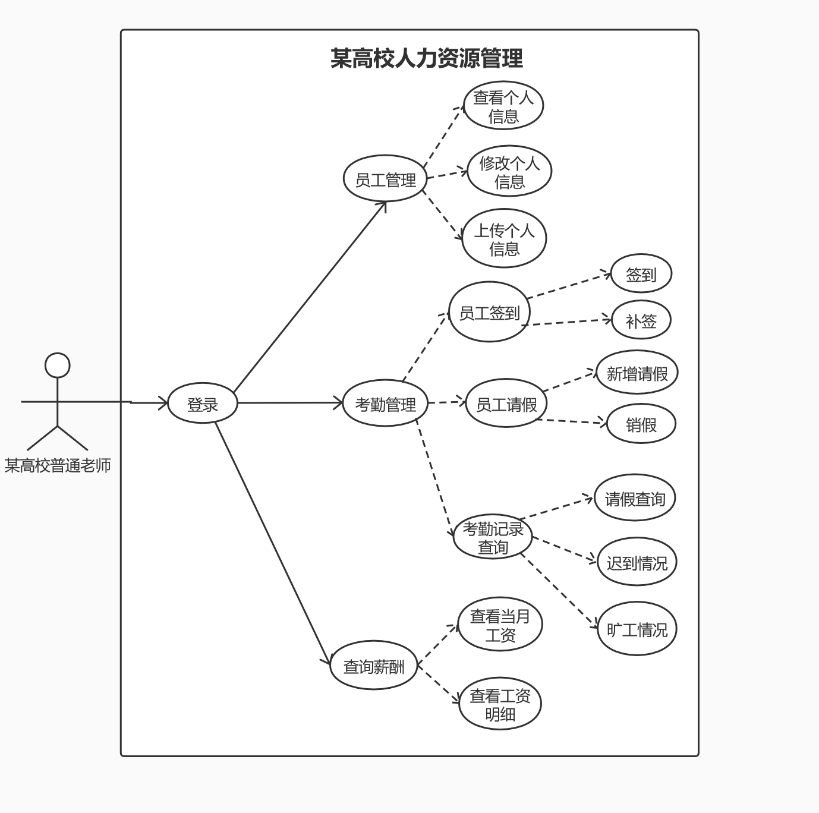

简要说明：某高校普通老师登录后，分别在员工管理，考勤管理，查询管理三个模块当中有对应的权限。在员工管理模块有查看，修改及上传个人信息的权限。在考勤管理模块，普通老师有以下权限：员工签到（签到，补签），员工请假（新增请假，销假），考勤记录查询（请假查询，迟到情况，旷工情况）。在薪酬模块有查看当月工资和查看当月工资明细的权限。

<某高校人事部部长及财务部人员用例图>
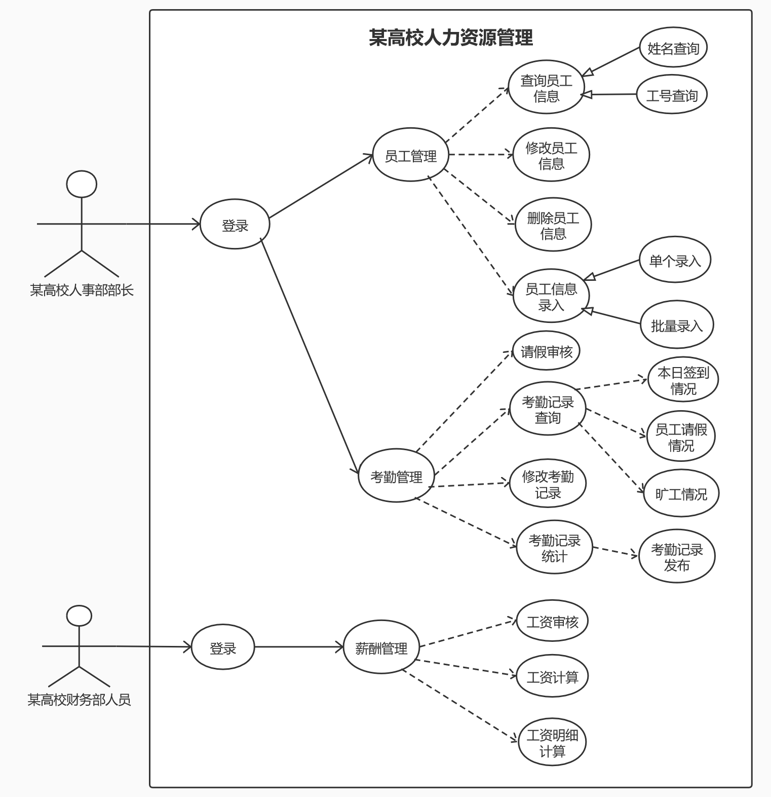

简要说明：某高校人事部部长登录系统后在员工管理及考勤管理两个模块有相应权限，分别是在员工管理模块有查询员工信息（姓名查询，工号查询），修改，删除员工信息，录入员工信息（单个录入，批量录入）权限。在考勤管理模块有请假审核，考勤记录查询（本日签到情况，员工请假情况，旷工情况），修改考勤记录，考勤记录统计（考勤记录发布）。
某高校财务部人员登录系统后在薪酬管理模块有相应权限，分别是工资审核，工资计算，工资明细。

事件流

基本流
某高校普通老师登录系统后：1.查看自己的个人信息；
2.修改自己的基本信息，如电话，地址等；
3.上传自己的个人信息，如电话，地址，荣誉等；
4.进行每天的上班签到或补签；
5.请假或销假；
6.查询自己的请假，迟到及旷工情况；
7.查询工资及工资明细；
某高校人事部长登录系统后：1.通过姓名或工号查询员工信息；
2.修改删除加入员工信息；
3.对员工的请假需求进行批准；
4.查询员工的考勤情况
5.修改员工考勤记录；
6.统计考勤记录；
某高校财务部人员登录系统后：1.工资审核；
2.工资计算；
3.工资明细计算；
          - 备选流
            - <第一备选流>
1.当写入教职工个人信息时，出生日期大于当前日期则弹出错误提示，并清空所填内容；
2.当登录账号与密码不匹配时，弹出错误信息，并要求用户重新登录；

        - 特殊需求
          - 安全保密需求
本系统的系统架构，以及权限机制可以保证系统的安全性。
首先：从系统架构看，本系统采用B\S模型，从而使服务器数据源与客户端分离，保证了数据的物理独立性；
其次：本系统的用户授权机制通过权限的定义管理实现，通过对不同用户定义不同能进行的操作权限，限定用户的操作权限，实现对用户的授权。

          - 可靠性和健壮性
本系统的应用平台设计中选择B/S结构，采用基于JAVA技术并且符合J2EE开发规范的系统应用平台，使系统具有良好的可维护性和可扩展性。

          - 可维护性和可拓展性
系统实现分为数据层，业务逻辑层以及界面层，如此下层仅提供接口给上层，便于维护，而且也易于扩展。

        - 前置条件
用户必须以正确的账号及密码登录后才能执行用例。

        - 后置条件
对于普通教职工，查询后并不能修改当前值；在当前用户退出登录后，所有资料也应保持实时同步并长期保存；在领导修改部分资料后，系统也应该保持资料实时同步。

